HOW’S THE WEATHER? (Jaka jest pogoda?)
CZĘŚĆ 1
- Marcowa pogoda jest jak wiemy bardzo kapryśna, warto więc powtórzyć słownictwo związane z pogodą, najlepiej na podstawie piosenki, którą śpiewaliśmy już jesienią.
- sunny - słonecznie
- rainy - deszczowo
- cloudy - pochmurnie
- snowy – śnieżnie
Przygotuj wspólnie z dzieckiem chmurki pogodowe, nazwijcie je i pokolorujcie; kubeczki będą potrzebne do następnej zabawy.
- Teraz czas na tytułową piosenkę:
https://www.youtube.com/watch?v=rD6FRDd9Hew

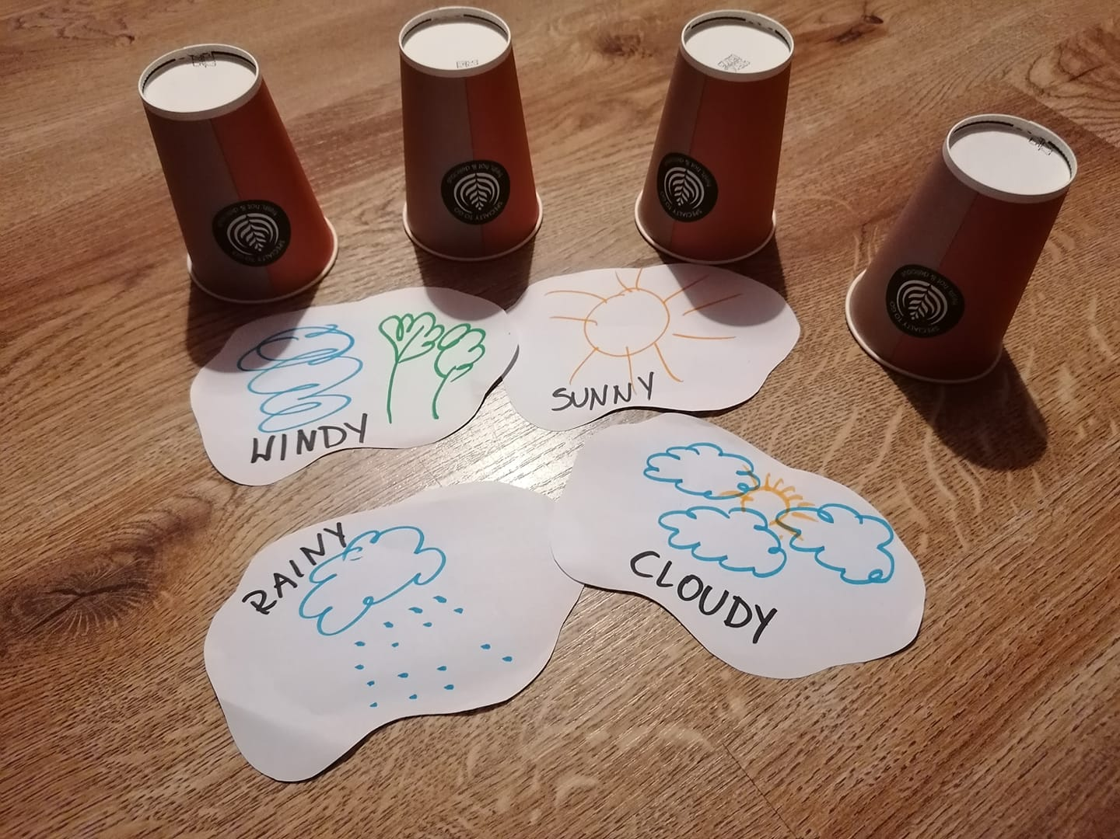
How’s the weather? How’s the weather?
How’s the weather today?
Is it sunny?
Is it rainy?
Is it cloudy?
Is it snowy?
How’s the weather today?
Let’s look outside.
How’s the weather?
Is it sunny today?
Let’s look outside.
How’s the weather?
Is it rainy today?
Let’s look outside.
How’s the weather?
Is it cloudy today?
W czasie śpiewania piosenki dziecko podnosi do góry odpowiednią chmurkę.
CZĘŚĆ 2
- A teraz zabawa w budowanie wieży, zaczynamy od rymowanki..
Let’s bulid the tower (nakładamy dłonie jedną na drugą)
1,2,3 (klaszczemy w dłonie)
What is the wheather? (rozkładamy dłonie z zapytaniem)
You tell me. (wskazującym palcem pokazujemy na drugą osobę)

- rymowanka
- It’s sunny – kładziemy na kubek odpowiednią chmurkę
- rymowanka
- It’s rainy – kładziemy na kubek odpowiednią chmurkę
- rymowanka
- It’s cloudy – kładziemy na kubek odpowiednią chmurkę
- rymowanka
- It’s snowy – kładziemy na kubek odpowiednią chmurkę

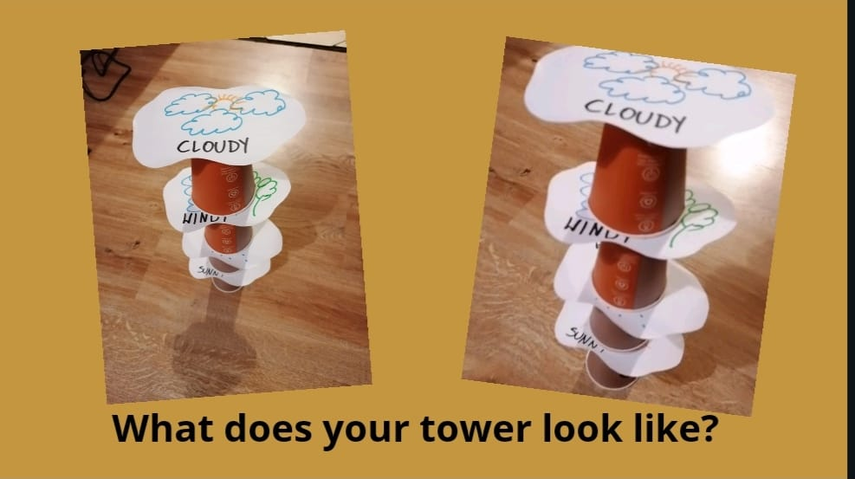

Aby mieć pewność prawidłowej wymowy słówek, zachęcam do skorzystania z internetowego słownika:
https://www.diki.pl/
Przy każdym słowie znajduje się głośnik, który uruchamia wymowę.
ENJOY YOUR TIME!
ŻYCZĘ PRZYJEMNEJ ZABAWY!
P.S. Chętnych zapraszam do kontaktu mailowego, możecie się podzielić twórczością naszych małych artystów…
malgosiatb@gmail.com

